SD kort
Hele WinchSpeed projektets indhold ligger på et 2 GB SD kort i en lukket kuvert overleveret til PFG af Johny ifølge samarbejdsaftalen mellem PFG og Johny vedrørende projektet. Vær opmærksom på at overholde denne aftale.
SD kortet har følgende mappe struktur:
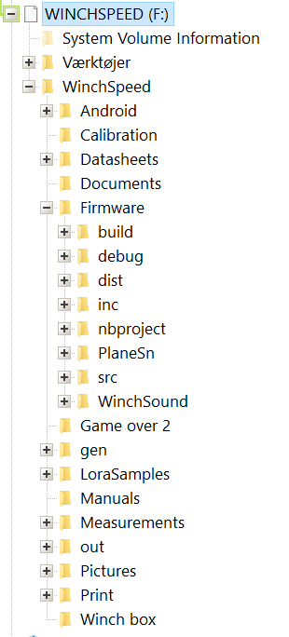

Benyttede værktøjer
NB: Når dette læses, kan verden se meget anderledes ud, så hvad der er listet her, er hvad der rent faktisk blev brugt, da systemet oprindelig blev udviklet.
I mappen Værktøjer findes installationsfiler til de fleste af de anvendte udviklings værktøjer. Alle disse værktøjer er gratis bortset fra Eagle, som kræver en licens til 160x100 mm print, billigste licens ca. 60 Euro. Gratis versionen af Eagle burde kunne læse/vise printene, men kan ikke ændre dem.
De store udviklingsværktøjer, Microchip MPLABX, og Android SDK er ikke lagt på SD kortet, de skal downloades fra fabrikanterne.
Der er anvendt Microchip MPLABX version 5.30, som er den sidste version, som understøtter assembleren MPASM. Nyere versioner bruger en anden assembler, som selv Microchip fraråder, at man anvender!
Til programmering af printene er benyttet PICkit 3, som skal indkøbes. PICkit 4 anbefales ikke.

Overordnet software struktur
I mappen Android findes source filer mm. til at generere WinchSpeed appen, som kan vise og logge alle de gode ting. Tænk dig om mere end en gang før du ændrer noget her! Programmeret i Java. Er tæt forbundet med den del af spil SW, som sender data til appen.
I mappen Firmware findes sourcefiler mm. til fly enhed (Plane, PIC16LF1554), spil og test modtager (Winch, PIC24FJ32GB002). Programmeret i C. Forholdsvis banal SW, men opsætningen af Lambda chippen er en tåreperser, så er du advaret.
I mappen WinchSound findes sourcefiler til PIC16F690 chippen, der styrer lysdioder og lyd. Programmeret i assembler. Dette er ret tidskritisk software, så hold tungen lige i munden, hvis du ændrer noget her.

Programmering af fly enhed
Et nyt print skal programmeres i denne sekvens:
- Programmer serienummer med dummy værdier for andet end serienummeret.
- Programmer applikationen.
- Find enhedens sensor offset ved at sætte den i kalibrerings mode, se nedenfor.
- Programmer serienummer med korrekt sensorOffset og setPoint = NOT_PROGRAMMED.
- Programmer applikationen.
Bemærk, at applikationen skal (gen)programmeres hver gang serienummer og kalibrerings data programmeres: Det sletter applikationen.

Programmering af serienummer
Enhedens planeSerialNo skal programmeres, så det matcher serienummeret på printet.
Tilføj et ikke udkommenteret afsnit i filen WinchSpeed\Firmware\inc\Plane\serialNumber.h a la:
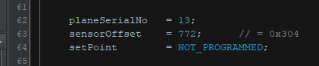
Vær sikker på, at værdierne for alle andre serienumre er kommenteret ud.
Åbn WinchSpeed projektet i MPLABX.
Vælg konfigurationen SN_2022_06_20:
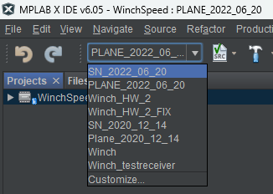
Tilslut PICkit 3 som vist nedenfor, og programmer printet.
Disse værdier programmeres ind i USER ID sektionen i kontrolleren. Disse værdier kan læses ud, selvom programkoden er kopi beskyttet mod udlæsning. Lokation: 0x8000
Firmware versions nummeret ligger også i denne sektion, men programmeres ikke direkte, applikationen vil opdatere versions nummeret, hvis det ikke svarer til applikationens versions nummer. På denne måde, kan man udlæse versions nummeret trods kopi beskyttelsen. Værdierne i USER ID sektionen logges som det første ved en start.
NB: Applikationen bliver slettet, når man programmerer serienummer og kalibrerings værdier.

Programmering af applikationen
Vælg konfigurationen PLANE_2022_06_20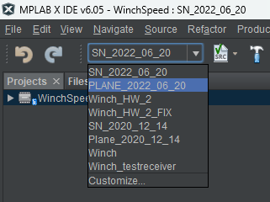
Programmer printet.

Find sensor offset
SensorOffset værdien er sensorens nulpunkts offset. Kan ses ved at sætte fly enheden i kalibreringsmode som vist her:
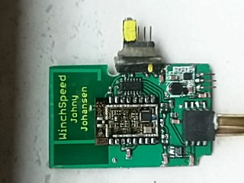
Programmerings kant konnektorens ben 4 og 5 er forbundet med en modstand. Gul markering er pin 1 (alle steder)
Med strømmen tilsluttet, vil enheden kontinuert sende data, som kan ses på test modtagerens Android display:
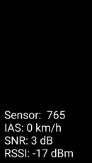
Det er sensorens værdi, her 765, som skal indsættes for sensorOffset. Det er vigtigt, at begge trykslanger ikke er forbundet til noget. Benyt en værdi for setPoint svarende til en anden enhed, dette for at enheden rent faktisk sender data i stedet for bare at blinke SOS. Husk at sætte setPoint til NOT_PROGRAMMED til sidst.

Check efter programmering
Når de 5 trin i programmeringen er fuldført, vil enheden uden PICkit eller påsat kantkonnektor og med strømmen tilsluttet blinke SOS, … --- … som tegn på, at setpunktet ikke er programmeret. Dette foretages først, når enheden er installeret i flyet. Dette er beskrevet i Fly enhed manual.docx

PICkit tilslutning
Programmerings enheden forbindes til printet ved hjælp af den udleverede kantkonnektor:
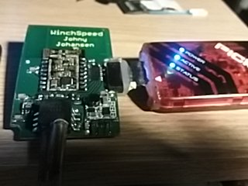

Udlæsning af serienummer og kalibreringsværdier
Får man brug for at checke serienummer, sensorOffset eller setPoint på et print, kan det gøres således:
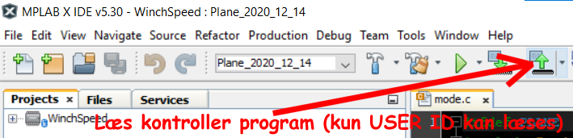
Derefter åbner man USER ID vinduet således:
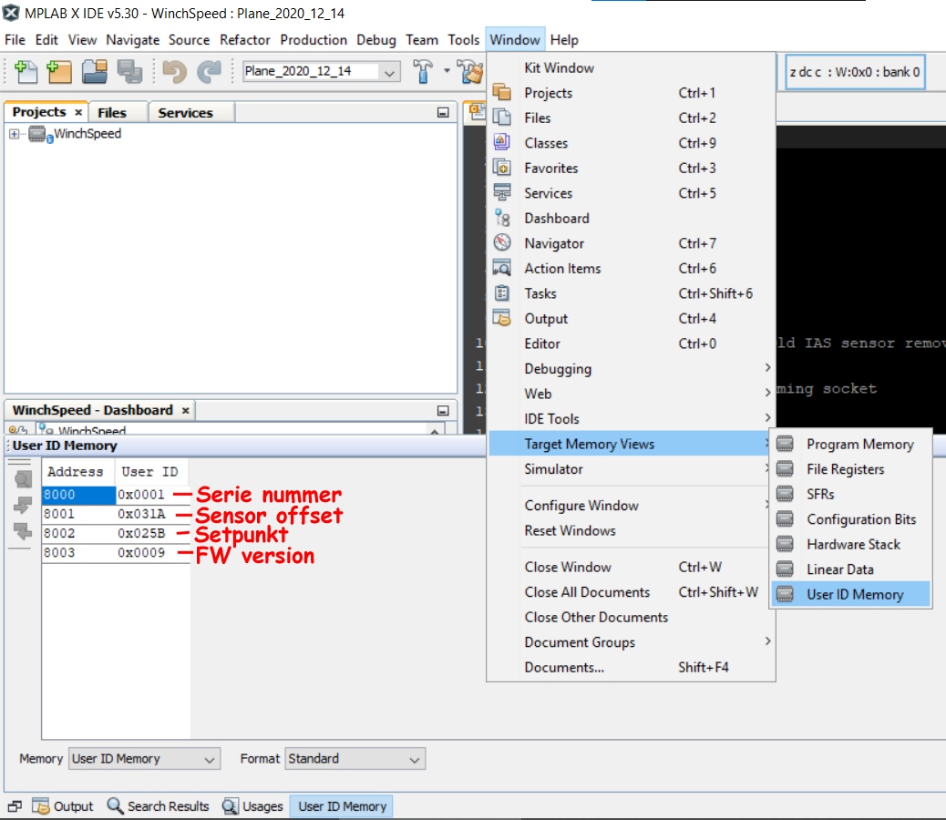
NB: De viste værdier er fra prototype printet med den gamle sensor, så offset og setpunkt er anderledes end på de nye print. FW versions nummeret vil kun være programmeret, hvis applikationen har kørt. Disse 4 værdier kan også læses i logfiler på Androiden, første linje i hver start.

Programmering af spil enhed
Der er 2 programmerbare chips på spilenheden
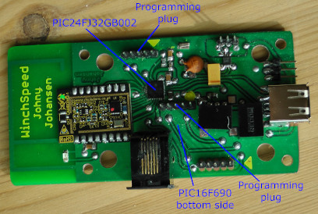
- CPU PIC24FJ32GB002som kører hovedprogrammet og Android interface, projekt WinchSpeed
- MCU PIC16F690 som tager sig af lysdioder og lyd, projekt WinchSound
Hver af disse har deres eget programmeringsstik på kortet, som det ses.

Programmering af main CPU
Start WinchSpeed projektet i MPLABX, og vælg konfigurationen Winch_HW_2: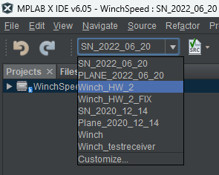

Sæt PICkit 3 i programmerings stikket til PIC24FJ32GB002 processoren:
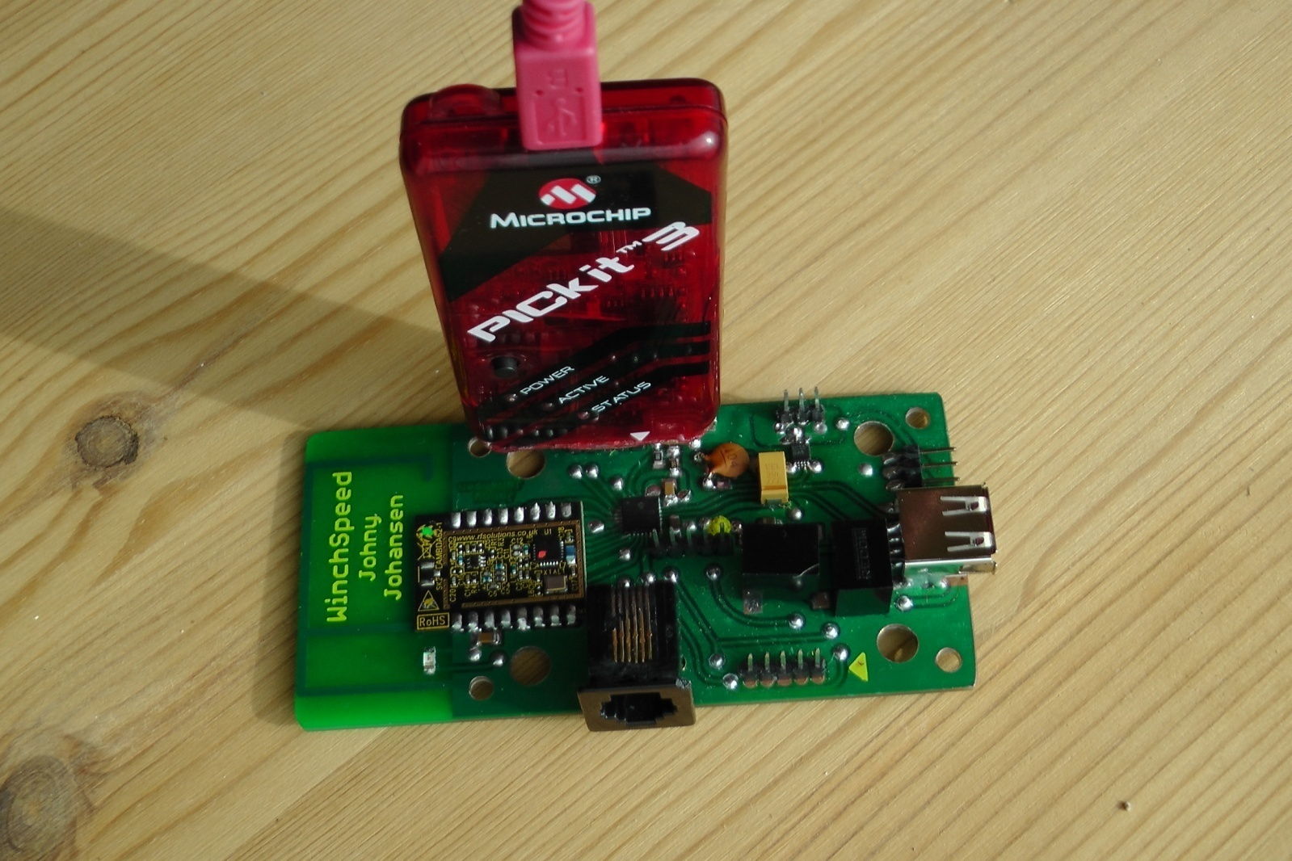
Programmer kortet.

Programmering af LED og lyd MCU
Luk aktuelt projekt, og åbn WinchSound projektet. Benyt default konfigurationen.
Sæt PICkit 3 i programmerings stikket til PIC16F690 MCU:
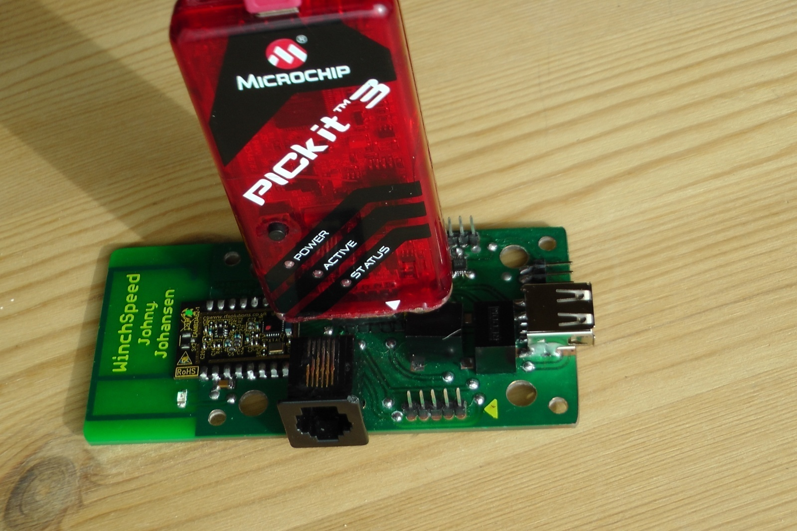
Programmer lydkortet.

Programmering af test modtager
Vælg denne konfiguration i MPLABX:
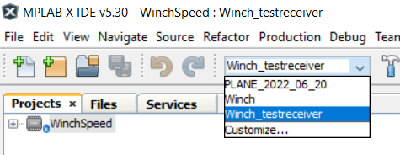
Sæt PICkit 3 til her:
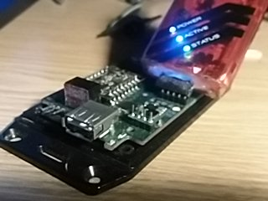
Programmer kortet.

Programmering af WinchSpeed Android app
Åbn WinchSpeed projektet i IntelliJ.
Vælg Build -> Generate Signed APK
Herunder skal der så angives en signerings nøgle. Den version af WinchSpeed appen, der kan downloades fra www.johny.dk/Android er signeret med Johnys nøgle. Denne er ikke en del af det udleverede materiale.
Altså skal der anvendes en anden nøgle til at signere appen med. Dette betyder så, at allerede installerede apps signeret med Johnys nøgle, skal afinstalleres, før man får lov til at installere samme app signeret med en anden nøgle.
Eller med andre ord: Undgå at ændre i Android appen medmindre det er nødvendigt, eller I bare skal have noget at fordrive tiden med.

